C++程式語言導論與安裝簡介

如何選擇程式語言？
  - 低階語言
- 機械語言
- 組合語言
  - 高階語言
- FORTRAN:應用在科學運算、數學、理工等方面
- COBOL:應用在資料管理及商業用途
- PASCAL:應用在科學計算及教學用途
- LIST:人工智慧語言
- Modula-2, Modula-3:應用在科學計算及一般用途
- C, C++:應用在工程及科學用途
- BASIC:應用在一般用途、教學用、工程
- JAVA:應用於網路及通訊用途

C語言相關家族語言

相關家族語言
C語言
C++ 6.0
C++
Java
C++ 7.0 (.NET)
C#

1972年，C語言由Dennis Ritchie 和 Ken Thompson一起設計UNIX作業系統而發展出來，可高階應用，亦可低階控制

版本:
- Turbo C,
- Borland C,
- ANSI C,
- Microsoft C等

C++語言的演進
  - 1980年，由AT&T Bell Lab. 的 Bjarne Stroustrup博士設計
  - 將物件導向概念加入C語言中，為“C with classes”
  - 1985年，加入運算子超載、虛擬函數等物件導向特性，即為C++
  - 版本:
- USL C++(AT&T),
- HP C++,
- Borland C++,
- Microsoft C++,
- Visual C++等

Microsoft Visual C++
  - Visual C++ 6.0版是Visual Studio 6.0版的成員之一
  - Visual Studio包含五種程式語言
- Visual Basic
- Visual C++
- Visual FoxPro
- Visual InterDev
- Visual J++

Microsoft Visual C++ .NET

又稱為Visual C++ .NET 7.0版

Visual C++ .NET 7.0版是Visual Studio .NET版的成員之一
- Visual Basic .NET
- Visual C++ .NET
- Visual C#.NET
- Visual J# .NET
- Visual Java .NET
- Visual FoxPro .NET
- Visual InterDev .NET

Visual C#.NET (讀做C sharp)

是微軟改良C++，使其更簡單好用，

在簡單方面，可比擬VB.NET, Java

可以跨平台，可以製作網頁……

其市場推出目的：用來與Java競爭，改良Java的諸多缺點

Microsoft Visual C++ 安裝
  - 以第一片安裝即可
- Visual C++
- MSDN Library

Visual C++ 啟動程式與畫面簡介

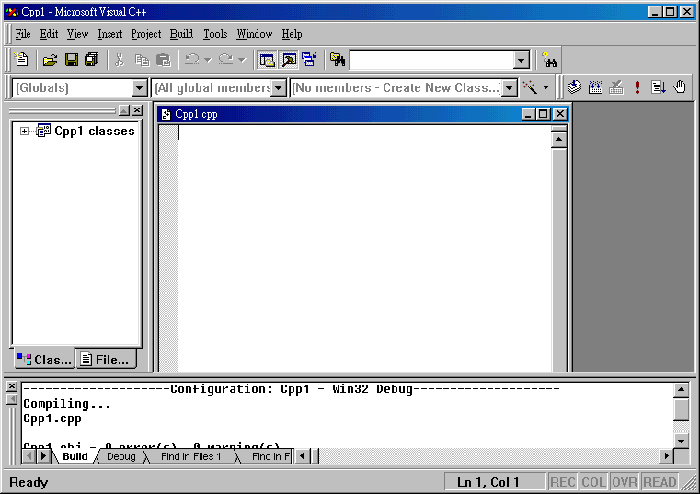
功能表列
標準工具列
精靈列
工作元件檢視視窗
訊息顯示區

MSDN Library啟動程式與畫面簡介

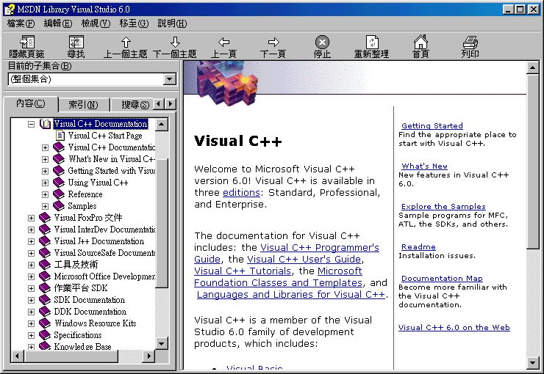
內容：直接以樹狀結構檢索。
索引：將說明主題依照字母排列順序條列，並可輸入欲找尋的關鍵字，系統會自動找出相關的主題。
搜尋：可直接輸入一個字串，系統會找尋相關的文件主題出來，這個字串可以是在文件中的任何一個位置出現。
我的最愛：可將自己常用的說明主題內容紀錄在此，隨時可以檢索常用的內容。

VC++.NET安裝設定與簡介

觀念：
- 舊版的VC++版本：為VB 6.0
- 目前最新版本：VC++.NET (又稱為VC++ 7.0)

如何安裝Visual Studio .NET

觀念：

安裝完Visual Studio .NET後，裡面就已經包括有：『VB.NET、C++.NET、C#、Java………』等等語言了

你的電腦需要什麼要求呢？

作業系統：
  - Windows 2000 Server
  - Windows XP Professional (專業)版
    - 注意：Windos XP還有另外一個版本：home版(家庭版)，它是無法用來安裝.NET的
  - Windows 2003 Server版
    - 注意：Windos 98、Windows Me 不能用來安裝.NET

先要知道你拿到Microsoft Visual Studio .NET的版本
  - .NET 2002 版：其主要核心(軟體平台架構)為 .NET Framework 1.0
    - 缺點：當初微軟匆匆上市這一版本，其中的錯誤很多，尤其在中高級用法，都是bugs，主任曾經身受其害！

  - .NET 2003 版：其主要核心(軟體平台架構)為 .NET Framework 1.1
    - 這個版本已經修改了大部分的內部錯誤了！
    - 建議使用這個版本！

如何判別安裝了哪個版本

查：
  - 安裝後，程式集上的軟體名稱是否為『Microsoft Visual Studio .NET 2003』
  - 開始→程式集→系統管理工具→是否有『Microsoft .NET Framework 1.1』

安裝步驟：

觀念：
  - 安裝.NET之前，要確定你的系統已經安裝了IIS (Internet Information Service)，安裝IIS過後才能開始.NET
  - 但Window 2003 Server 就不需要再進行此步驟了！

步驟一：安裝IIS
  - 開始→設定→控制台→新增/移除程式→選『新增移除Window元件』
  - 打勾→Internet Information Service
  - 下一步→開始安裝
    - ………….記得要放你作業系統的光碟片(Window 2000/Window XP)

步驟二：安裝『Microsoft Visual Studio .NET 2003』
  - DIY…………

如何取得Microsoft Visual Studio .NET

方法1：購買正版

方法2：網站/FTP……..(不是史萊姆、軟體王、PChome)

方法3：同學

方法4：老師

本週自行挑戰習題

取得軟體

自行安裝VC++ 6.0/或是Visual Studio 6.0完畢

自行安裝.NET完畢(有些人可能還要重新安裝作業系統了，記得備分)

